Ökogramme
Das Ökogramm nach Heinz Ellenberg (1913-1997) zeigt die Abhängigkeit einer Pflanzenart von zwei abiotischen Faktoren, z. B. von der Feuchte und vom Säuregrad (pH-Wert) des Bodens. Diese beiden Faktoren werden hier mit Kennzahlen aus der Praxis des Waldbaus angegeben und nicht mit den üblichen Einheiten wie mL Wasser pro kg Boden oder der pH-Skala.
Der kleine Kreis bezeichnet das Optimum, die eng schraffierte Fläche den Präferenzbereich, die weit schraffierte Fläche bildet zusammen mit der eng schraffierten die ökologische Potenz. Die stark umrandeten Flächen kennzeichnen den Bereich, in dem die betreffende Pflanze bei natürlichem Konkurrenzkampf mehr oder minder stark die Herrschaft übernimmt (Herrschaftsbereich). Die gepunkteten Linien umranden den Toleranzbereich.
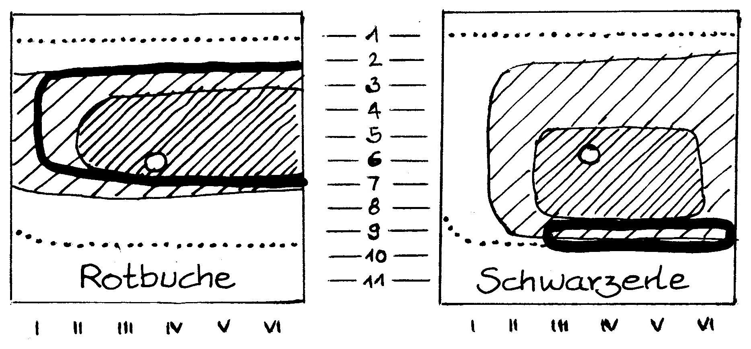
Säuregrad des Bodens (Abszisse): I stark sauer, II sauer, III mäßig sauer, IV schwach sauer, V neutral, VI alkalisch
Bodenfeuchte (Ordinate): 1 sehr trocken, 3 mäßig trocken, 5 frisch, 7 feucht, 9 nass, 11 Wasser

Aufgaben:
1 Zeichnen Sie den Graphen für die Abhängigkeit der Rotbuche vom Säuregrad des Bo dens bei einer Bodenfeuchte von 6 (frisch bis feucht). Beschriften Sie die Toleranz kurve mit den Fachbegriffen.*
2 Zeichnen Sie den Graphen für die Abhängigkeit der Rotbuche von der Bodenfeuchte bei einem Säuregrad des Bodens, der zwischen mäßig und schwach sauer liegt. Beschriften Sie die Toleranzkurve mit den Fachbegriffen.*
3 Vergleichen Sie die Ökogramme von Rotbuche und Schwarzerle miteinander (ohne Berücksichtigung der stark umrandeten Flächen).
4 Vergleichen Sie die Herrschaftsbereiche von Rotbuche und Schwarzerle miteinander und entwickeln Sie Hypothesen für eine Erklärung.

* Die hier betrachteten Lebensvorgänge betreffen das Gedeihen der Bäume, also ihr Wachstum und ihre Fruchtbarkeit. Das Optimum entspricht 100 %, die äußere Begrenzung der eng schraffierten Fläche 80 %, die äußere Begrenzung der weit schraffierten Fläche 10 % und die gepunktete Linie 0 %.

Thomas Nickl, 2019
Abbildungen: Nickl, nach Ellenberg

